GitHub ：**<https://linda-chi.github.io/webtext/>**

对整体界面进行概述：主题内容是与我本人相关，包括六个页面达到相应要求，分别为个人介绍——详细介绍，所获荣誉——荣誉介绍，成长历程，留言板六个页面。每个页面采用多个定位布局方式，整体采用凝胶布局和冻结布局，利用盒模型布局、弹性盒子布局、浮动布局、定位布局（相对定位和绝对定位）等方式，采用布局类型多样。有页眉以及在创建导航栏时利用到和html5的新元素，在文件夹中将网页代码.html文件放在文件夹下，并新建文件夹202221130173里面存放css文件夹和image文件姐，首页为个人介绍，命名为index。首页上就利用表格，留言板利用表单，将所学知识全部应用其中。

下面简要对每个页面进行说明，首先是个人介绍部分

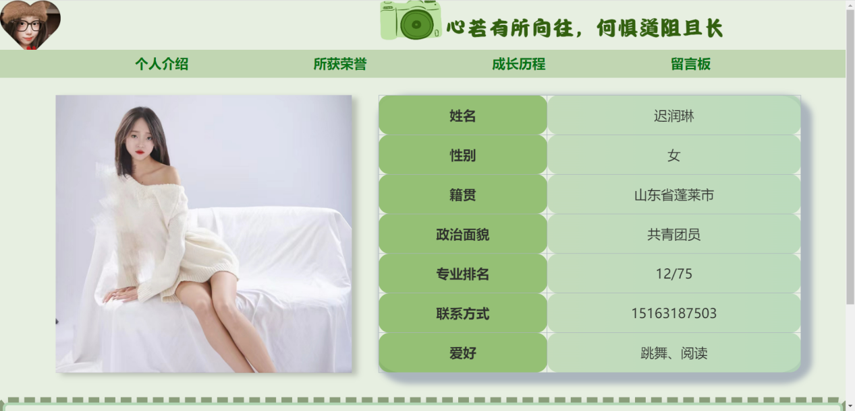

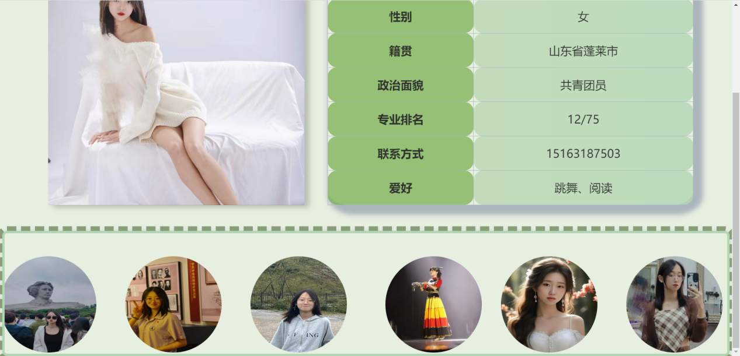

首先是导航区，内容主要是简单了解我，通过表格中我的基本信息了解我，从旁边大图片和下面轮播小图片认识我。插入顶部图片，此处介绍导航栏（所有导航栏一致，后面不再赘述）再利用到**HTML5的新元素<nav>导航**加入正式导航栏。此处主义导航栏是链接会出现下划线，注意要消除下划线。正式布局的左边是一张大图片，将其放在一个块中，利用**浮动布局**，设置float：left，右边是一个**表格**，利用th、td定义行列，将整个表格设置**浮动布局**，float：right，设置表格的颜色以及阴影。最后对于下面六张轮播图，将所有图片放到div1里面，且每个图片设置成圆形，利用border-radius让图片变成圆形，再利用overflow: hidden隐藏超出边界的部分，确保整个图片都是圆形。轮播图选择利用**相对定位**，position：relative；将轮播图固定在底部，用padding、margin设置内外边距。

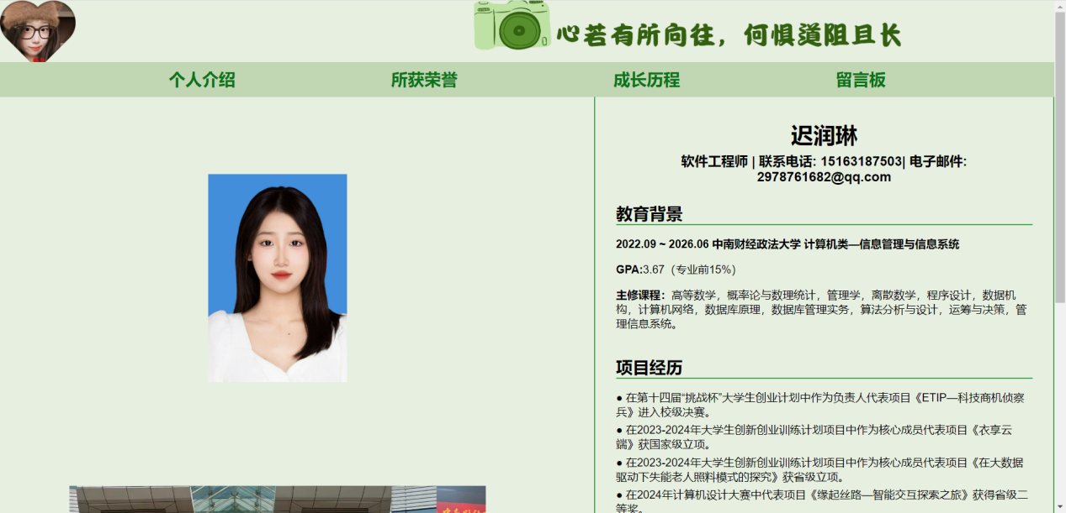

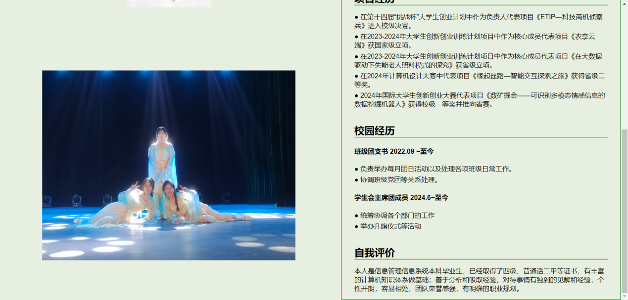

上述简介，智能初步认识我，这个地方展示我的个人简历，包括证件照和下面的一些工作照片。对于详细介绍，布局比较简单，将所有右边的文字部分全部放到resume块中，然后**浮动布局**，float：right。将header居中对齐。给整个块设置一个**边框**，然后对每个h3标题设置下边框救赎出现如上图所示的矩形。在左边，中间放置证件照，采用**绝对定位**，positon：absolute，设置top与left，下面的动态图片放在块w中，浮动定位，float：left；

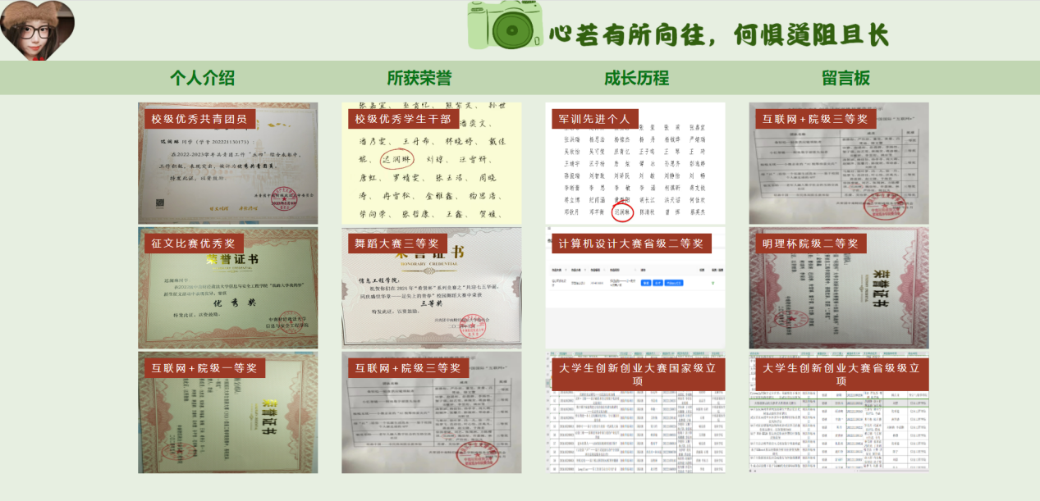

下面是所获荣誉，即荣誉展示，既然是宣传介绍自己的网站，自然要展示自己的优势获得的奖项，该页主要是将我获得具有代表性的荣誉整体展现出来。将所有的图片放入盒子中，主要采用**盒模型布局**image-container和main_box2中设置整体剧中对齐且宽度为1200px，避免平铺整个页面，留有边距。将文字用类list_img span进行格式撰写，设置背景颜色，设置框型以及大小。同时利用**相对定位**确定文字的位置。

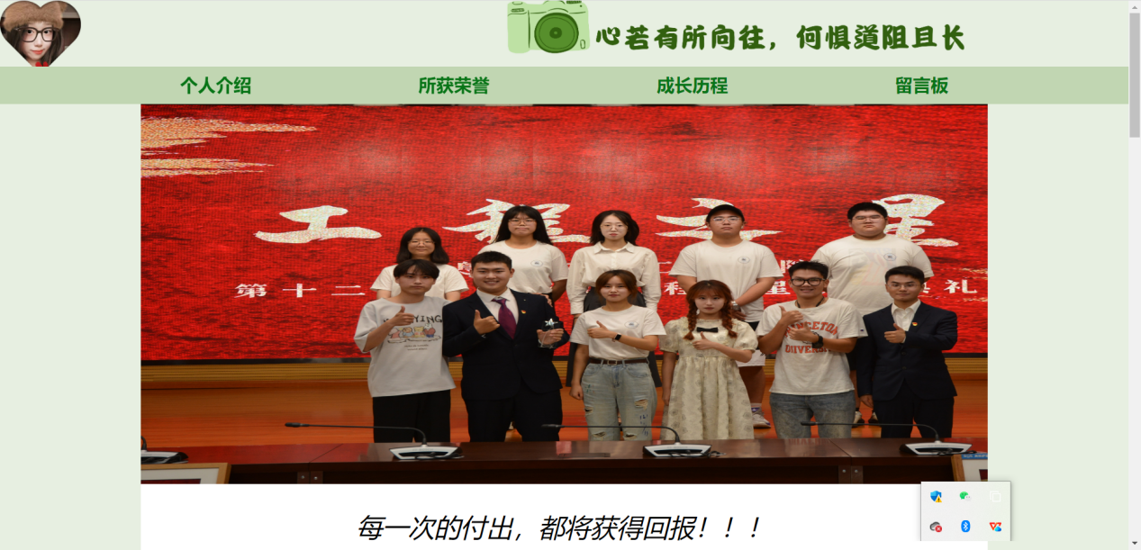

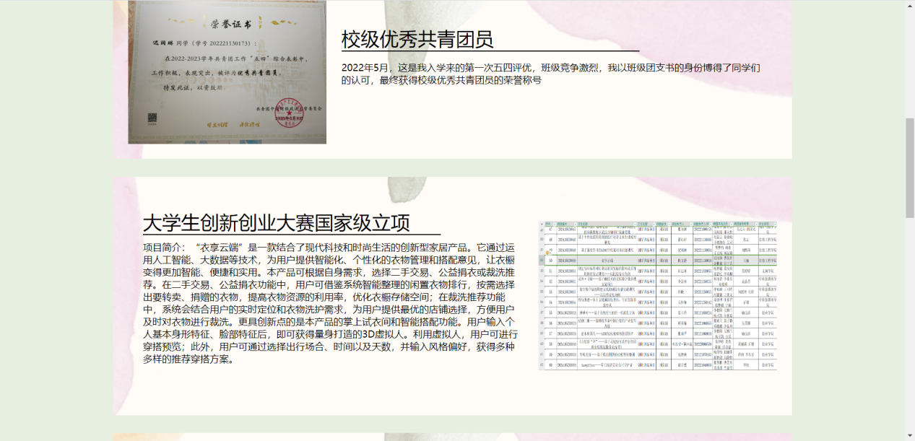

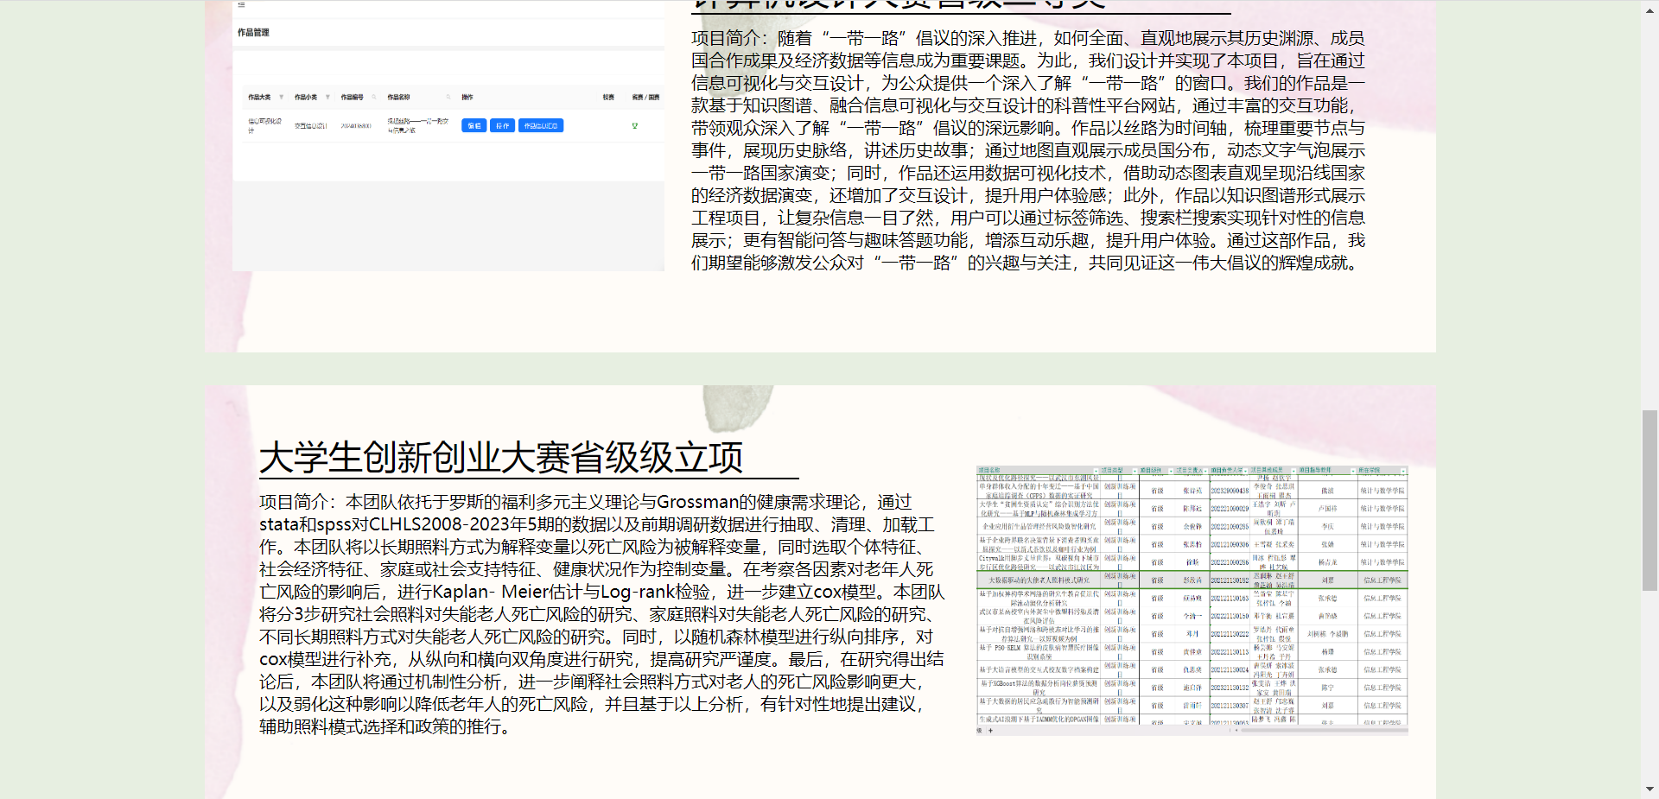

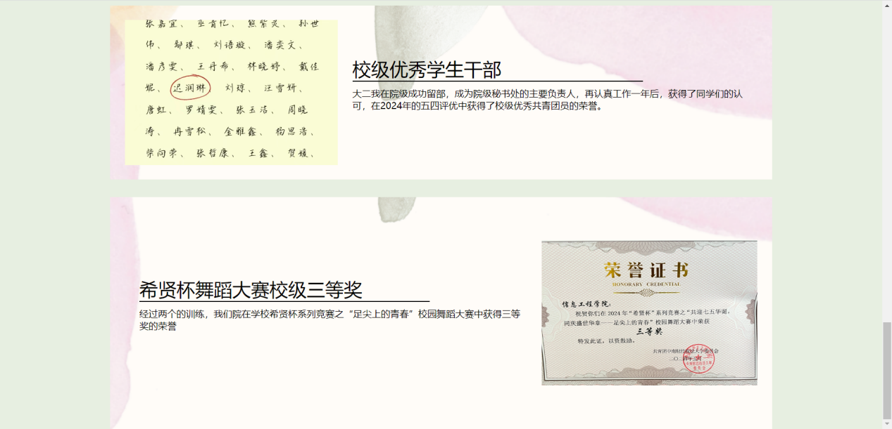

上述为荣誉介绍，介绍了我所参加的每一个项目、比赛的简介，让面试官更加信任我。采用**弹性盒子布局**，定义元素在容器中的位置，顺序等，上方的轮播大图片防止在盒子cont1中，将所有上下方文字内容防止在盒子all，来确保所有内容距离网页边上有空余距离。利用盒子cont2-1和cont2-2设置左右相差的样子，但由于中间部分文字过多所以放在cont2-3盒子中，设置更高的高度。

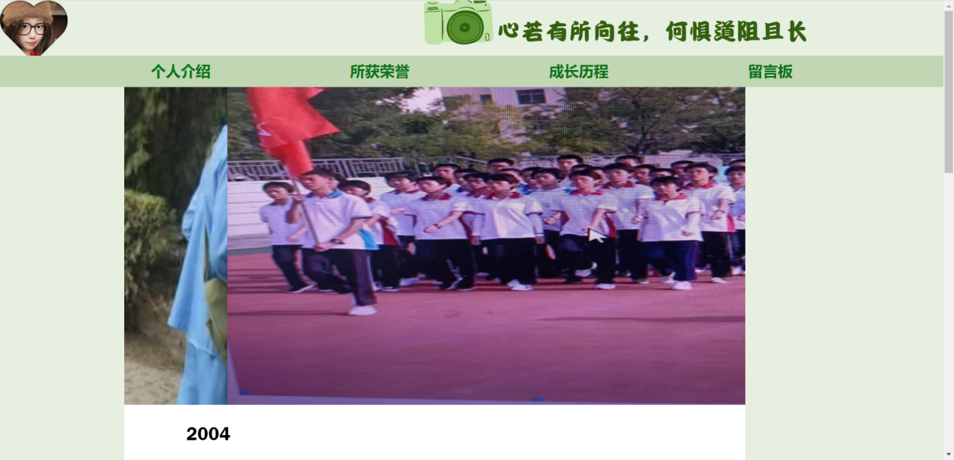

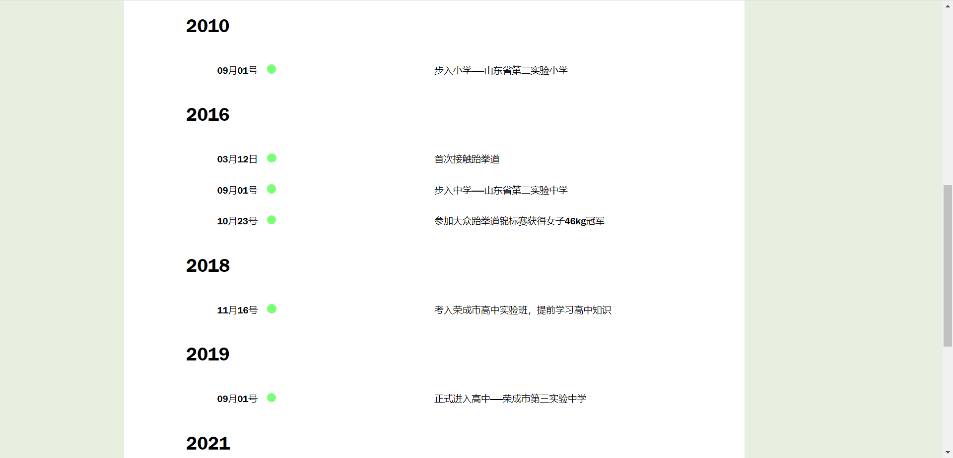

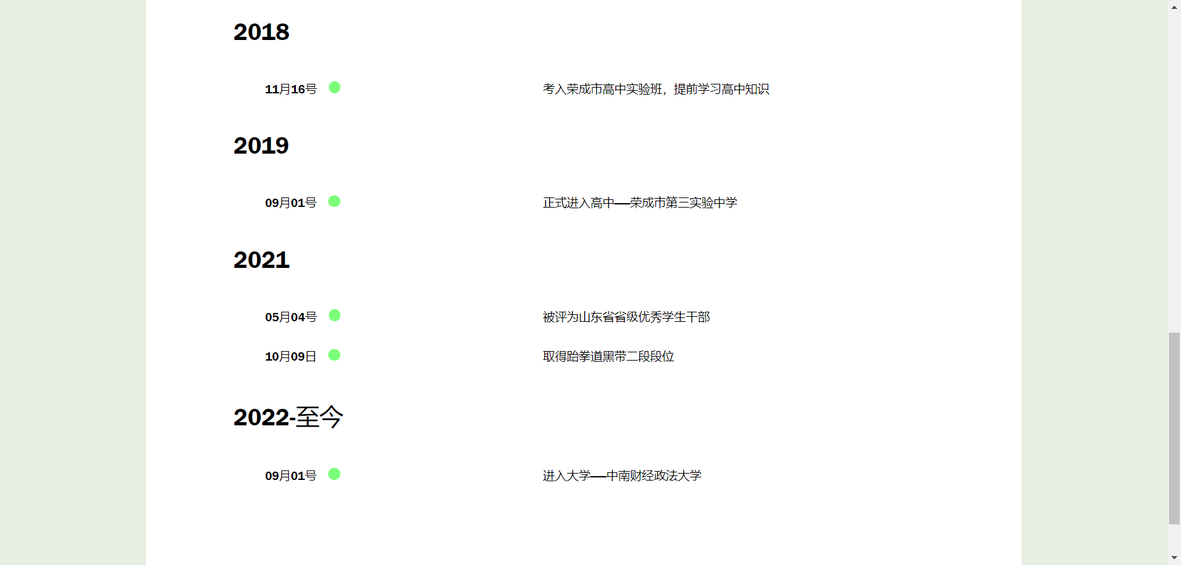

上述成长历程，记录了我从出生之后的重要节点，成长历程页面，上面先是多张图片轮播，设置在一个块内，放置于导航栏下，下面文字整体放在all块里面，每一段经历放在同一个med块中，大的年份放在y1块，小的月份和介绍放在y2块中。主要采用**浮动布局**，将年份、月份等全部浮动在页面左侧。

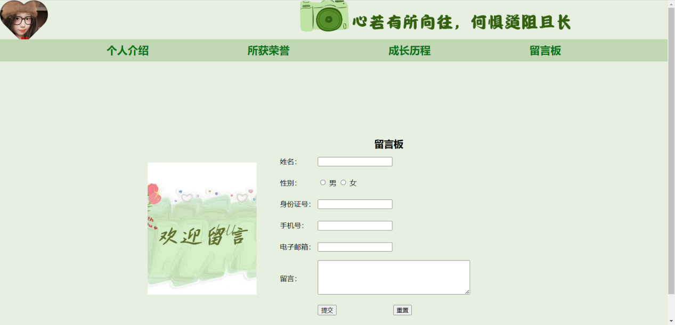

留言板，留言板主要是运用**表单**进行制作。利用<form>定义了表单，所有表单元素都嵌套在这个元素中。还有标签<lable>提供页面结构，更容易使用CSS对标签设置样式。<input>元素提供文本控件、提交按钮等。在性别选择上，input type="radio"作为**单选按钮**，同一组的单选按钮name属性值相同。同时设置<textarea>元素代表多行文本，不是void元素，作为留言大段文字的上传空间。